**6+**

МБУК ВР «МЦБ» им. М. В. Наумова

Добровольский отдел

**«Ребята, давайте жить дружно»**

игровая программа

(в рамках проекта «Опасность рядом с нами»)

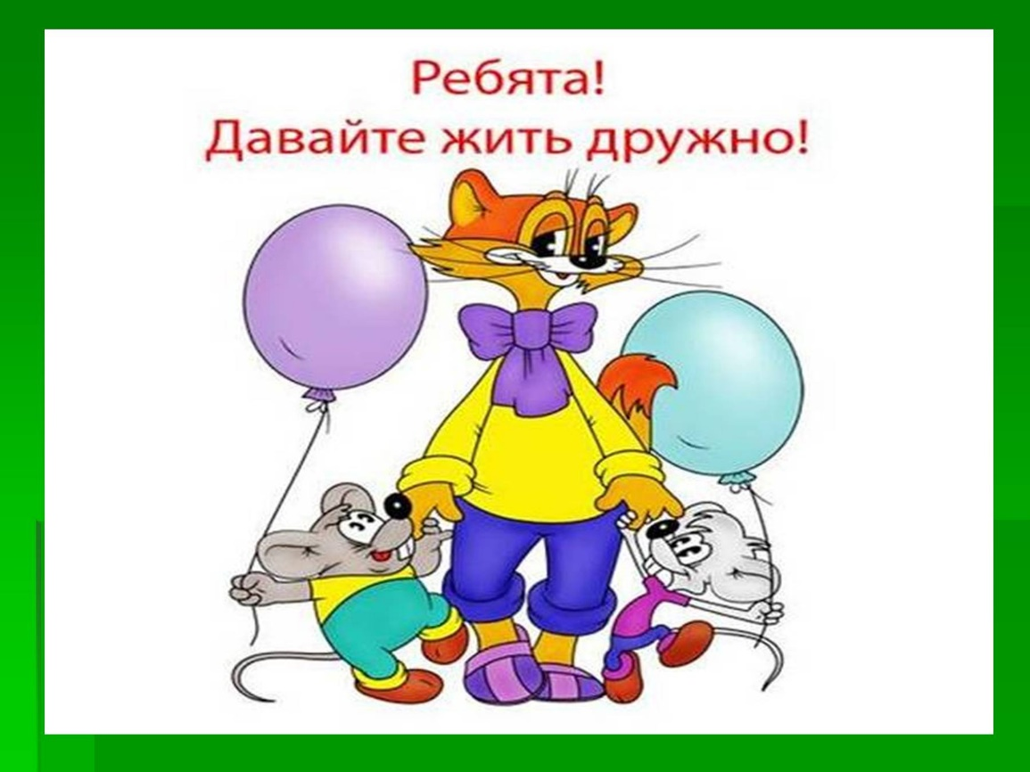

Подготовила:

ведущий библиотекарь

Добровольского отдела

Пенькова Е. Н.

п. Солнечный

2022г.

**Основная цель:** формировать нравственные качества, умение дружить и беречь дружбу, показать ценность и необходимость дружбы.

**Задачи:**

Образовательная:

- Обогащение словарного запаса.

Воспитательная:

- Уточнить представление детей о том, что такое дружба и каким должен быть настоящий друг.

- Воспитывать вежливое отношение друг к другу.

- Содействовать формированию дружного коллектива группы.

Коррекционная:

- Развивать устную речь воспитанников.

- Развивать наглядно - образное мышление

Условия проведения: групповая форма проведения

**Необходимый инвентарь:** словарь Ожегова, интерактивная доска, компьютер, проектор, рассказ Л. Н.Толстого «Два товарища», листочки с законами дружбы, песня «Улыбка» В. Шаинского, песня «Настоящий друг» М. Пляцковского.

**Ведущий:** Ой, ребятишки, буквы выпали из книжки

Нужно срочно их собрать, слово срочно прочитать.

На столе у вас конверт с заданием «Составьте слово».

Что за слово у вас получилось. Давайте определим тему нашего занятия.

Тема нашего занятия - «Дружба! Какое чудесное слово!»

Дорогие, ребята! Сегодня мы вспомним, что такое дружба, как научиться жить дружно и сделать дружбу крепкой. Вспомним какими качествами должен обладать настоящий друг, который умеет сопереживать в трудные минуты, брать часть трудностей на себя, уступать другому;

**Чтец:** В каждой школе, в каждом классе есть ученики.

В каждом классе, в каждом классе верные дружки,

Всюду вместе, всюду вместе видят их всегда,

В час веселья, в час безделья и труда.

Дружба! Какое чудесное слово.

Кто не дружил, тот его не поймёт!

Чистая дружба на подвиг готова,

Дружбе конец, если друг подведёт.

Делят радость, делят горе верные друзья.

Только жалко, что пятёрку поделить нельзя.

И девчонки, и мальчишки дружат меж собой,

“Жить без дружбы невозможно”, - скажет вам любой!

**Ведущий:** Как вы думаете, что такое дружба? Дети: (отвечают).

Дружба – близкие отношения, основанные на взаимном доверии, привязанности, общности интересов. Такое объяснение дано слову “дружба” в словаре Ожегова.

Дружба греет сердца. Она нужна взрослым и детям в любой жизненной ситуации. А где же учат дружить и дорожить дружбой?

**Дети:** Крепко-накрепко дружить,

С детства дружбой дорожить

Учат в школе, учат в школе, учат в школе.

**Ведущий:** А с чего начинается дружба?

**Дети:** С улыбки.

**Ведущий:** Верно, ребята, с улыбки. Об этом даже в песне поётся.

*Звучит песня “Улыбка”.*

Игра “Закончи пословицу” Пословицы и поговорки о дружбе.

Не имей сто рублей, а имей (сто друзей).

Человек без друзей, что дерево (без корней).

Друга ищи, а найдёшь (береги).

Дерево живёт корнями, а человек (друзьями).

Дружба, как стекло: разобьёшь – (не сложишь).

Друг познаётся… (в несчастье).

Без друга в жизни… (туго).

Прочитайте ситуацию в группе. Поговорите, как вы в ней поступите?

Нравственные ситуации:

1. Твой друг не сделал домашнее задание и просит тетрадь, чтобы списать. (Я помогу ему выполнить задание самостоятельно).

2. Твой друг употребляет плохие слова и выражения. (Я объясню, что так говорить нельзя).

3. Твой друг совершает плохой поступок и об этом узнают все, в том числе и ты. (Постараюсь помочь разобраться в сложившейся ситуации)

4. Твой друг получает плохие отметки за четверть и тебе запрещают с ним дружить. (Буду дружить. Вместе будем исправлять плохие отметки).

5. Твой друг не умеет играть в волейбол и подводит команду. (Будем учиться играть).

6. Твой друг предлагает тебе поступить плохо. (Это не мой друг).

7. Твой друг сделал что-то плохое, а получаешь ты. (Я не буду дружить с таким человеком).

Какой сделаем вывод? Необходимо не только спасать друга из беды, но и уметь радоваться его удачам и успехам.

**Чтец:** Настоящий друг познаётся не только в беде, но и в радости.

Дружба в радости и дружба в горе,

Друг последнее всегда отдаст.

Друг не тот, кто льстит, а тот, кто спорит,

Тот, кто не обманет, не предаст.

4.ФИЗКУЛЬМИНУТКА

Раз, два, три, четыре...

Встаньте в круг, друзья, пошире.

Ножки вместе, ручки вбок,

И попрыгаем, дружок!

А теперь все ручки вверх,

Вот как вырос человек!

Раз, два, три, четыре, пять,

Встали все в кружок опять.

Громко скажем: «Здравствуй, друг,

Приходи в наш общий круг!

Улыбнёмся веселей,

Стали мы ещё дружней!

Ребята послушайте рассказ Л. Н. Толстого «Два товарища».

Шли по лесу два товарища, и выскочил на них медведь. Один бросился бежать, влез на дерево и спрятался, а другой остался на дороге. Делать было ему нечего – он упал наземь и притворился мёртвым. Медведь подошёл к нему и стал нюхать: он и дышать перестал. Медведь понюхал ему лицо, подумал, что мёртвый, и отошёл. Когда медведь ушёл, тот слез с дерева и смеётся.

- Ну что, - говорит, - медведь тебе на ухо говорил?

- А он сказал мне, что плохие люди те, которые в опасности от товарищей убегают.

- Можно ли этих мальчиков назвать друзьями?

- Почему? Хотели ли вы иметь такого друга.

Выбор слов (качеств):

Выбрать такие качества, которыми обладает настоящий друг

- верный

- честный

- завистливый

- заботливый

- ехидный

- бескорыстный

- жадный

Игра: «Угадай друга».

Вот мы и оказались в сказочной стране «Верных друзей».

Назовите сказочных героев, которых можно назвать верными друзьями.

Я начну, а вы продолжайте:

Малыш и ……………………..Карлсон

Вини-Пух и…………………...Пятачок

Чипполино и ….Вишенка, Земляничка

Крокодил Гена и…. ……...Чебурашка

Белоснежка и …………….….7 гномов

И живут они по таким законам: (дети читают и прикрепляют)

1.Помогай другу в беде.

2.Умей с другом разделить радость.

3.Не смейся над недостатками друга.

4.Останови друга, если он делает что-то плохое.

5.Не обманывай друга.

6.Не предавай друга.

7.Относись к другу как к себе.

8.Доверяй другу.

9.Всегда выполняй свои обещания.

10.Умей хранить чужие секреты.

5. Итог занятия: Рефлексия

Таким образом, мы сегодня доказали, что настоящий друг познаётся не только в беде, но и в радости.

На столе у вас воздушные шарики.

Если вы согласны с законами дружбы, если вы решили, что другом надо быть и в радости и горе, то выберите жёлтый шарик; если не согласны - красный; если вы ещё не разобрались и не решили, как надо поступать — зелёный.

Я предлагаю вам исполнить песню, которая так и называется «Настоящий друг».

(Из мультфильма «Тимка и Димка» Слова М. Пляцковского. Музыка Б. Савельева).

Дружба крепкая не сломается,

Не расклеится от дождей и вьюг.

Друг в беде не бросит, лишнего не спросит -

Вот что значит настоящий верный друг!

Друг в беде не бросит, лишнего не спросит -

Вот что значит настоящий верный друг!

Мы поссоримся — и помиримся.

"Не разлить водой!" — шутят все вокруг.

В полдень или в полночь друг придёт на помощь -

Вот что значит настоящий верный друг!

В полдень или в полночь друг придёт на помощь -

Вот что значит настоящий верный друг!

Друг всегда меня сможет выручить,

Если что-нибудь приключится вдруг.

Нужным быть кому-то в трудную минуту -

Вот что значит настоящий верный друг!

Нужным быть кому-то в трудную минуту -

Вот что значит настоящий верный друг!

Образуется круг дети берут друг друга за руки, и все вместе произносят:

Давайте дружно будем жить и нашей дружбой дорожить.

Источники:

<https://nsportal.ru/npo-spo/obrazovanie-i-pedagogika/library/2020/09/26/igrovaya-programma-davayte-druzhno-budem-zhit>

<https://kopilkaurokov.ru/biologiya/meropriyatia/stsienarii_ustnogho_zhurnala_poghovorim_o_vriednykh_privychkakh>

<http://www.calend.ru/holidays/0/0/61/>

<https://nsportal.ru/detskii-sad/vospitatelnaya-rabota/2014/06/18/beseda-bezopasnoe-povedenie-na-ulitse>

<https://www.inmoment.ru/holidays/international-chess-day.html>

<https://pandarina.com/viktorina/chess>

<https://nsportal.ru/shkola/stsenarii-prazdnikov/library/2018/03/01/stsenariy-prazdnika-mezhdunarodnyy-den-shahmat>